<Raison sociale>
<Libellé entreprise>
<Adresse 1>
<Adresse 2>
<Adresse 3>
<CP> <Ville>
Branche des Espaces de Loisirs, d’Attractions et culturels

MAINTIEN
DES COTISATIONS SANTE

Contrat n : <n° contrat>

Madame, Monsieur,

Votre entreprise est adhérente à AG2R Réunica Prévoyance pour la couverture Santé de vos salariés, sous couvert de la convention collective des Espaces de loisirs, d’Attractions et Culturels, et nous vous remercions pour votre confiance.

Nous avons le plaisir de vous informer que les partenaires sociaux de votre branche ont négocié, à effet du 1er janvier 2021,
- Le maintien des cotisations de votre régime frais de santé pour 2021

AG2R partenaire de votre branche depuis 2014 a décidé suite aux difficultés actuelles des entreprises de votre branche d’appliquer la gratuité des cotisations pour le mois de janvier.

Les cotisations 2021 seront :

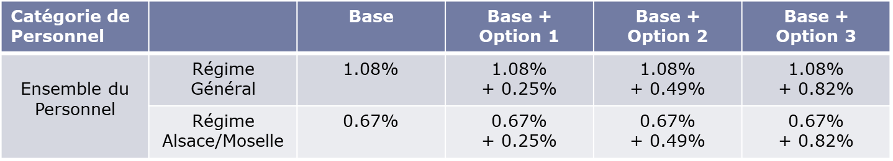
Cotisations exprimées en % du PMSS

Vos garanties restent inchangées.

Vous trouverez sur le site
www.ag2rlamondiale.fr/conventions-collectives-nationales/ccn-espaces-de-loisirs
L’ensemble des informations relatives à la protection sociale de vos salariés.

Bien sincèrement,

Philippe DABAT
Directeur Général délégué AG2R Réunica Prévoyance

AG2R Réunica Prévoyance - Institution de prévoyance régie par le code de la sécurité sociale - Membre d’AG2R LA MONDIALE - 104-110 boulevard Haussmann 75008 Paris - Membre du GIE AG2R RÉUNICA

